学习指南
一、学习指南
1.课题名称：数据科学与大数据
分析案例，观看微课，达成以下学习目标，完成以下任务。
2.达成目标：
1.能举例说明大数据的特征。
2.了解大数据技术及其作用。
3.感受大数据对学习、生活和社会发展的影响。
4.了解大数据在社会各领域的应用，感受大数据在信息社会中的价值。
二、学习任务
观看微课，问答以下问题：
问题1：与“传统数据”数据相比，大数据有哪些特征？

问题2：大数据技术一般包括哪些技术？分别有什么作用？

问题3：举例说明大数据在我们的学习、工作和日常生活有哪些应用，有哪些影响？

问题4：解读导航地图大数据，在我们出行时，地图可以实时为我们提供路况，如下图所示：

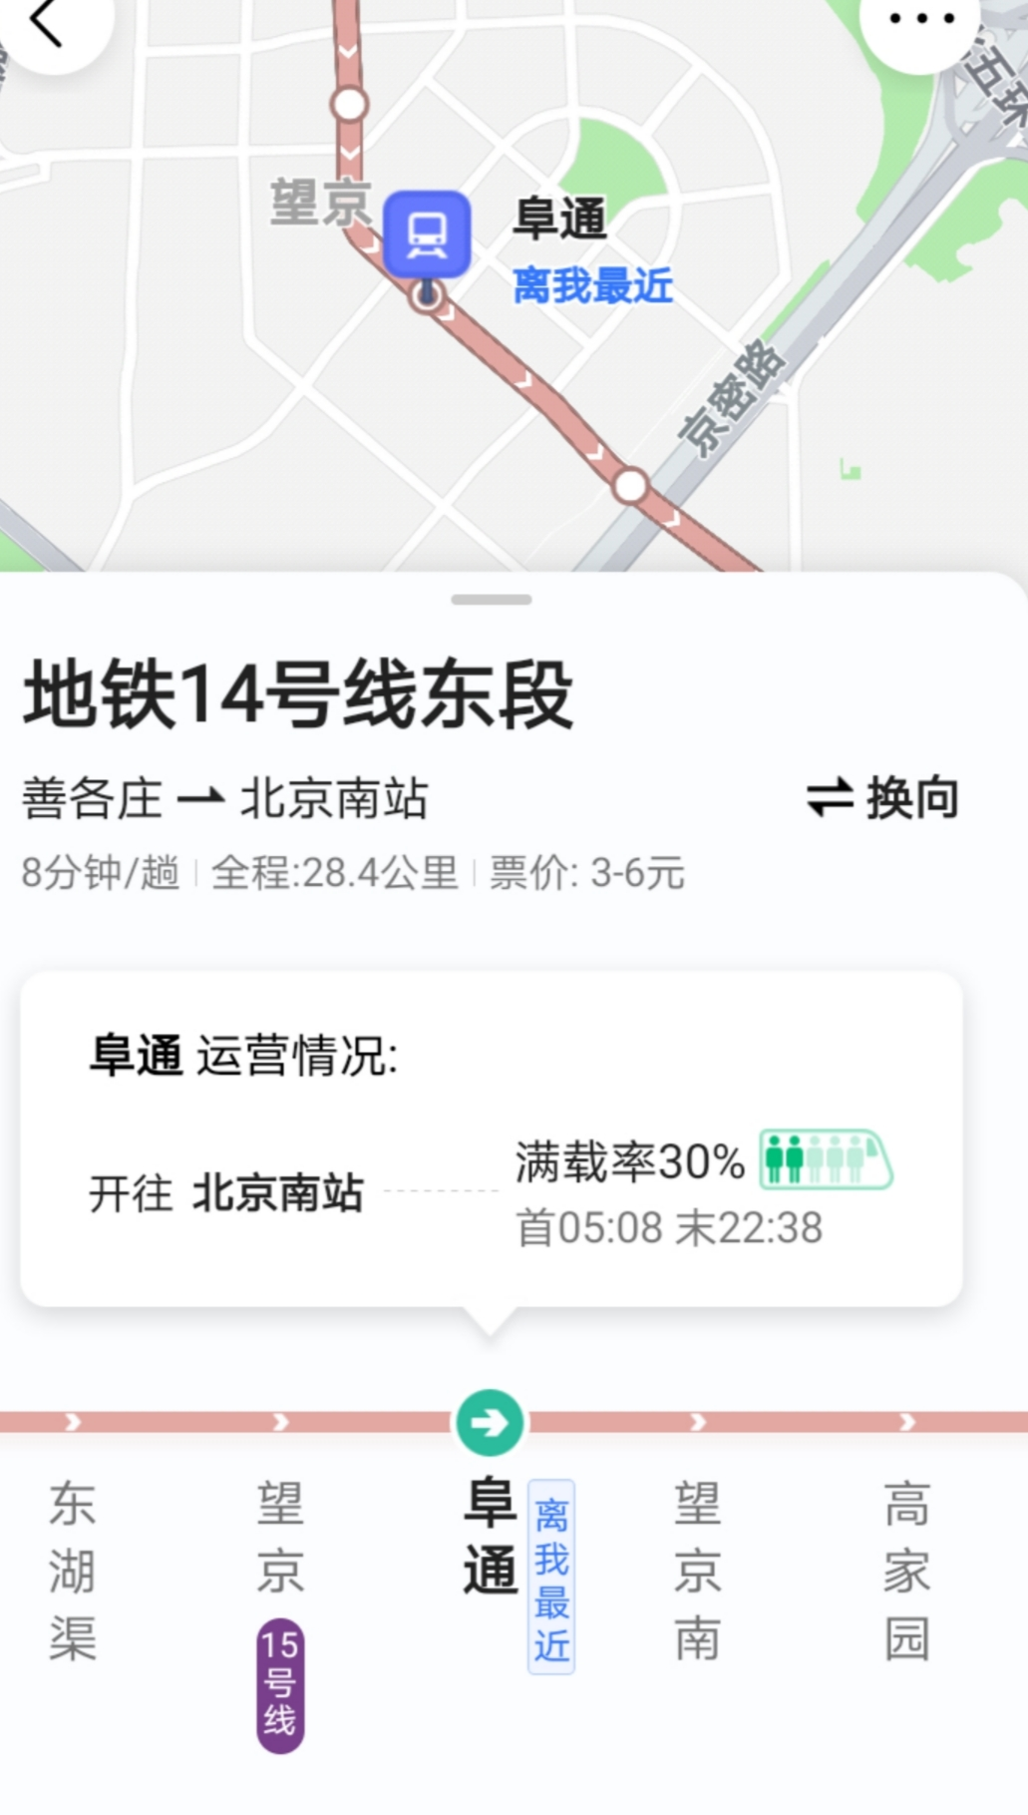
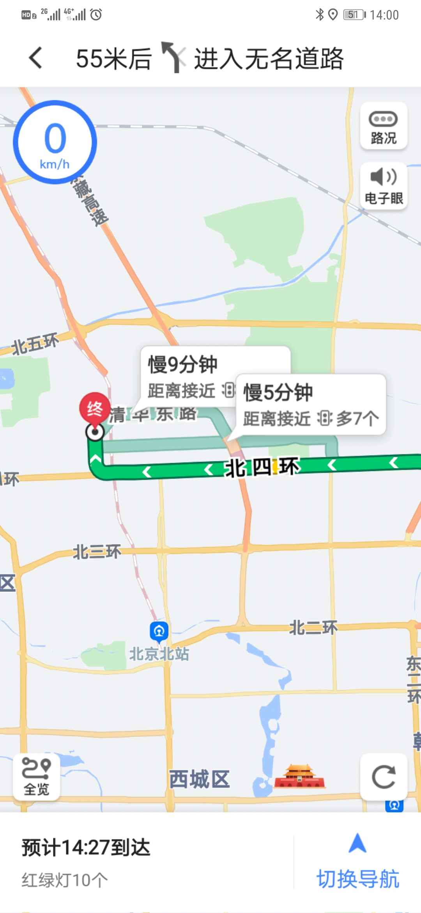

请结合上图，说出其中大数据从何而来，又是如何处理的。
三、困惑与建议
此项由学生自主学习之后填写：

